# MyCAT 命令行监控

9066端口 ，用mysql命令行连接

Mysql –utest –ptest –P9066

显示后端物理库连接信息，包括当前连接数，端口

Show @@backend

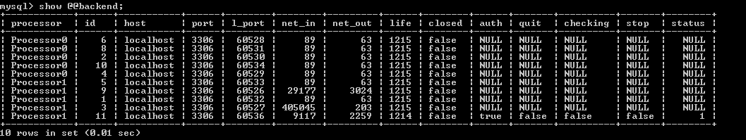

Show @@connection

显示当前前端客户端连接情况，已经网络流量信息

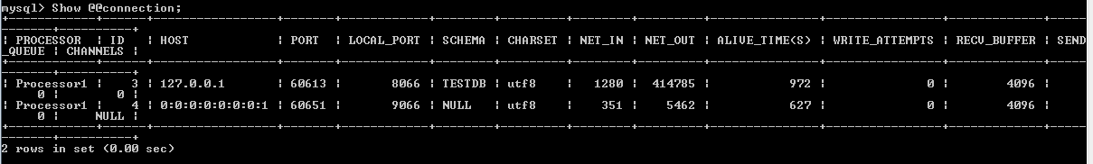

Show @@threadpool

当前线程池的执行情况，是否有积压(active_count)以及task_queue_size，后者为积压的待处理的SQL，若积压数目一直保值，则说明后端物理连接可能不够或者SQL执行比较缓慢。

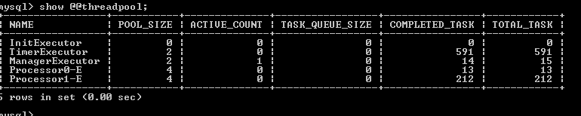

Show @@heartbeat

当前后端物理库的心跳检测情况,RS_CODE为1表示心跳正常



Show @@datanode

显示数据节点的访问情况，包括每个数据节点当前活动连接数(active),空闲连接数（idle）以及最大连接数(maxCon) size，EXECUTE参数表示从该节点获取连接的次数，次数越多，说明访问该节点越多。



Show @@datanode

显示数据节点的访问情况，包括每个数据节点当前活动连接数(active),空闲连接数（idle）以及最大连接数(maxCon) size

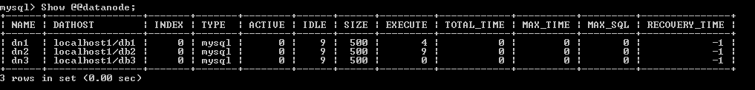

Show @@datasource

显示数据源的信息，是否是读写节点等。

